***Predgrécke kultúry - kultúra egejskej oblasti***

-kykladská kultúra (3000 – ostrovy – zjednodušené biele sošky z [mramoru](https://sk.wikipedia.org/wiki/Mramor), ktoré zobrazovali nahé ženské, menej mužské postavy (napríklad muž s harfou, či píšťalou). Sošky sa nazývajú *idoly*.

-minojská kultúra ( 2 000 – 1 400 pr.n.l.) je ostrovná, kultivovaná, zmyslová

-mykénska kultúra (1 500 – 1 200 pr.n.l.) Mykény na Peloponéze, Tiryns, Théby

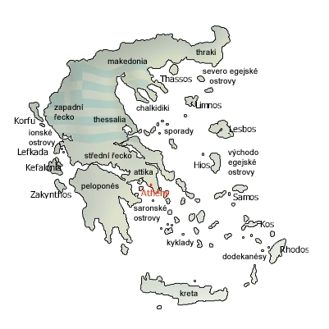

**Minojská kultúra - 2 000 – 1 400 pr.n.l., ostrov Kréta**

* posvätné zviera - býk
* objeviteľ Arthur Evans
  + palác v Knóssu (kol. r. 1 600 př.n.l., velmi rozlehlý – 20 000 m2 a len dva vchody a východy) – povesť o Mínotaurovi
* najvýznam. pamiatky: paláce, fresky, sošky bohyň, nádoby

**Palác v Knossose**

* nádherný palác, bohatá fresková výzdoba
* maľované stĺpy (červený driek, čierna hlvica)
* bez hradieb (Kréta je ostrov)
* technické vybavenie – vodovodné potrubie, splachovací záchod, kanalizácia
* rastlinné motívy na stenách

**Fresky –** vplyv egyptského umenia

* námety:
  + príroda (kvety, zvieratá)
  + rituálne hry – přeskoky přes býky
  + mladí ludia atletických postav, krásné dievčatá
* vzor z Egypta (zobrazenie z profilu, oko z predu)
* uvolnenejšie figúry, isté linie, znázornenie ladného pohybu

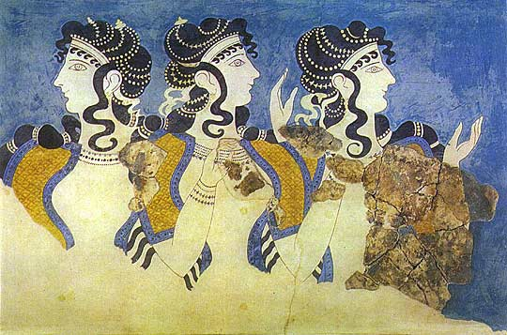 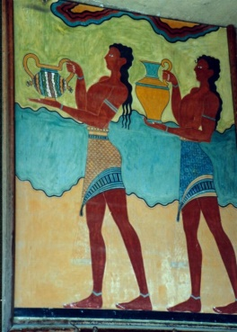 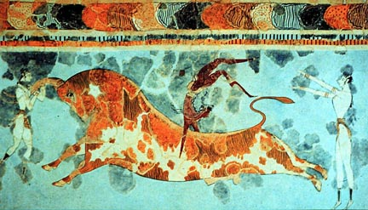

**Úžitkové umenie**

* Kréta – ostrovná obchodná křižovatka, preto sa tu priváža luxusný tovar
* keramika – maľovaná
* rôzne tvary nádob

**Mykénska kultúra - 1 500 - 1 200 pr.n.l.**

* objaviteľ Heinrich Schliemann
  + vykopal Mykény na Peloponésu
  + opevnenie z mohutných kamenných blokov – tzv. *kyklópské murivo*
  + Átreova pokladnica – hrobka s nepravou klenbou, vyhĺbený do zeme
  + Našlo sa v nej najviac zlata v historii (zlaté šperky, zlaté masky, zlaté desky, poháry, zbrane)

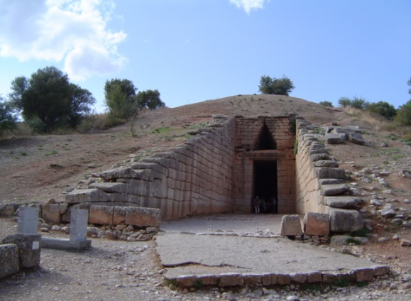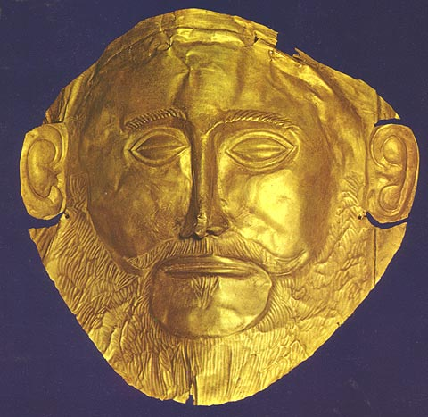 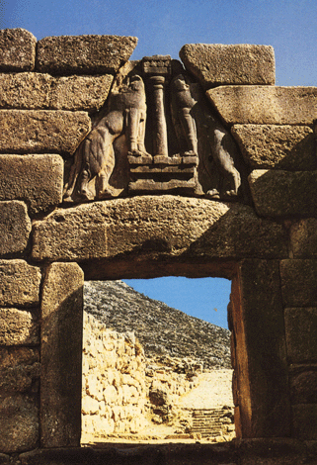

„Zlatá maska prisúdená legend. „ Levia brána“

královi Agamemnonovi“

Levia brána je súčasťou opevnenia, tzv. kyklopského múru

* trojúholníkový reliéf nad prekladom, tvoria ho figúry dvoch levov opierajúcich sa o stĺp

MEGARON - typ obydlia

* obdĺžniková miestnosť uprostred s krbom
* pred kratšou stranou je otvorená predsieň s dvoma stĺpmi mezi výbežkami bočných stien

**Z megaronu se odvodzuje pôdorys gréckeho chrámu**

